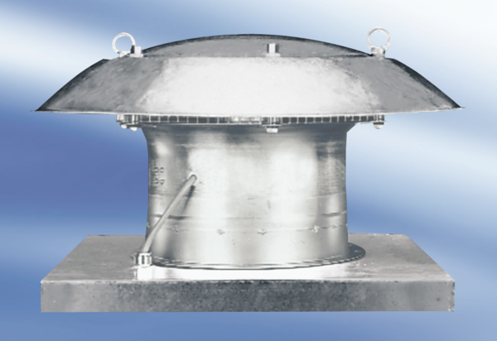Tourelle d'extraction hélicoïde EZD40-4AUnité de conditionnement : 1 pièceGamme:
Numéro de référence : 0087.0409Fabricant : MAICO

